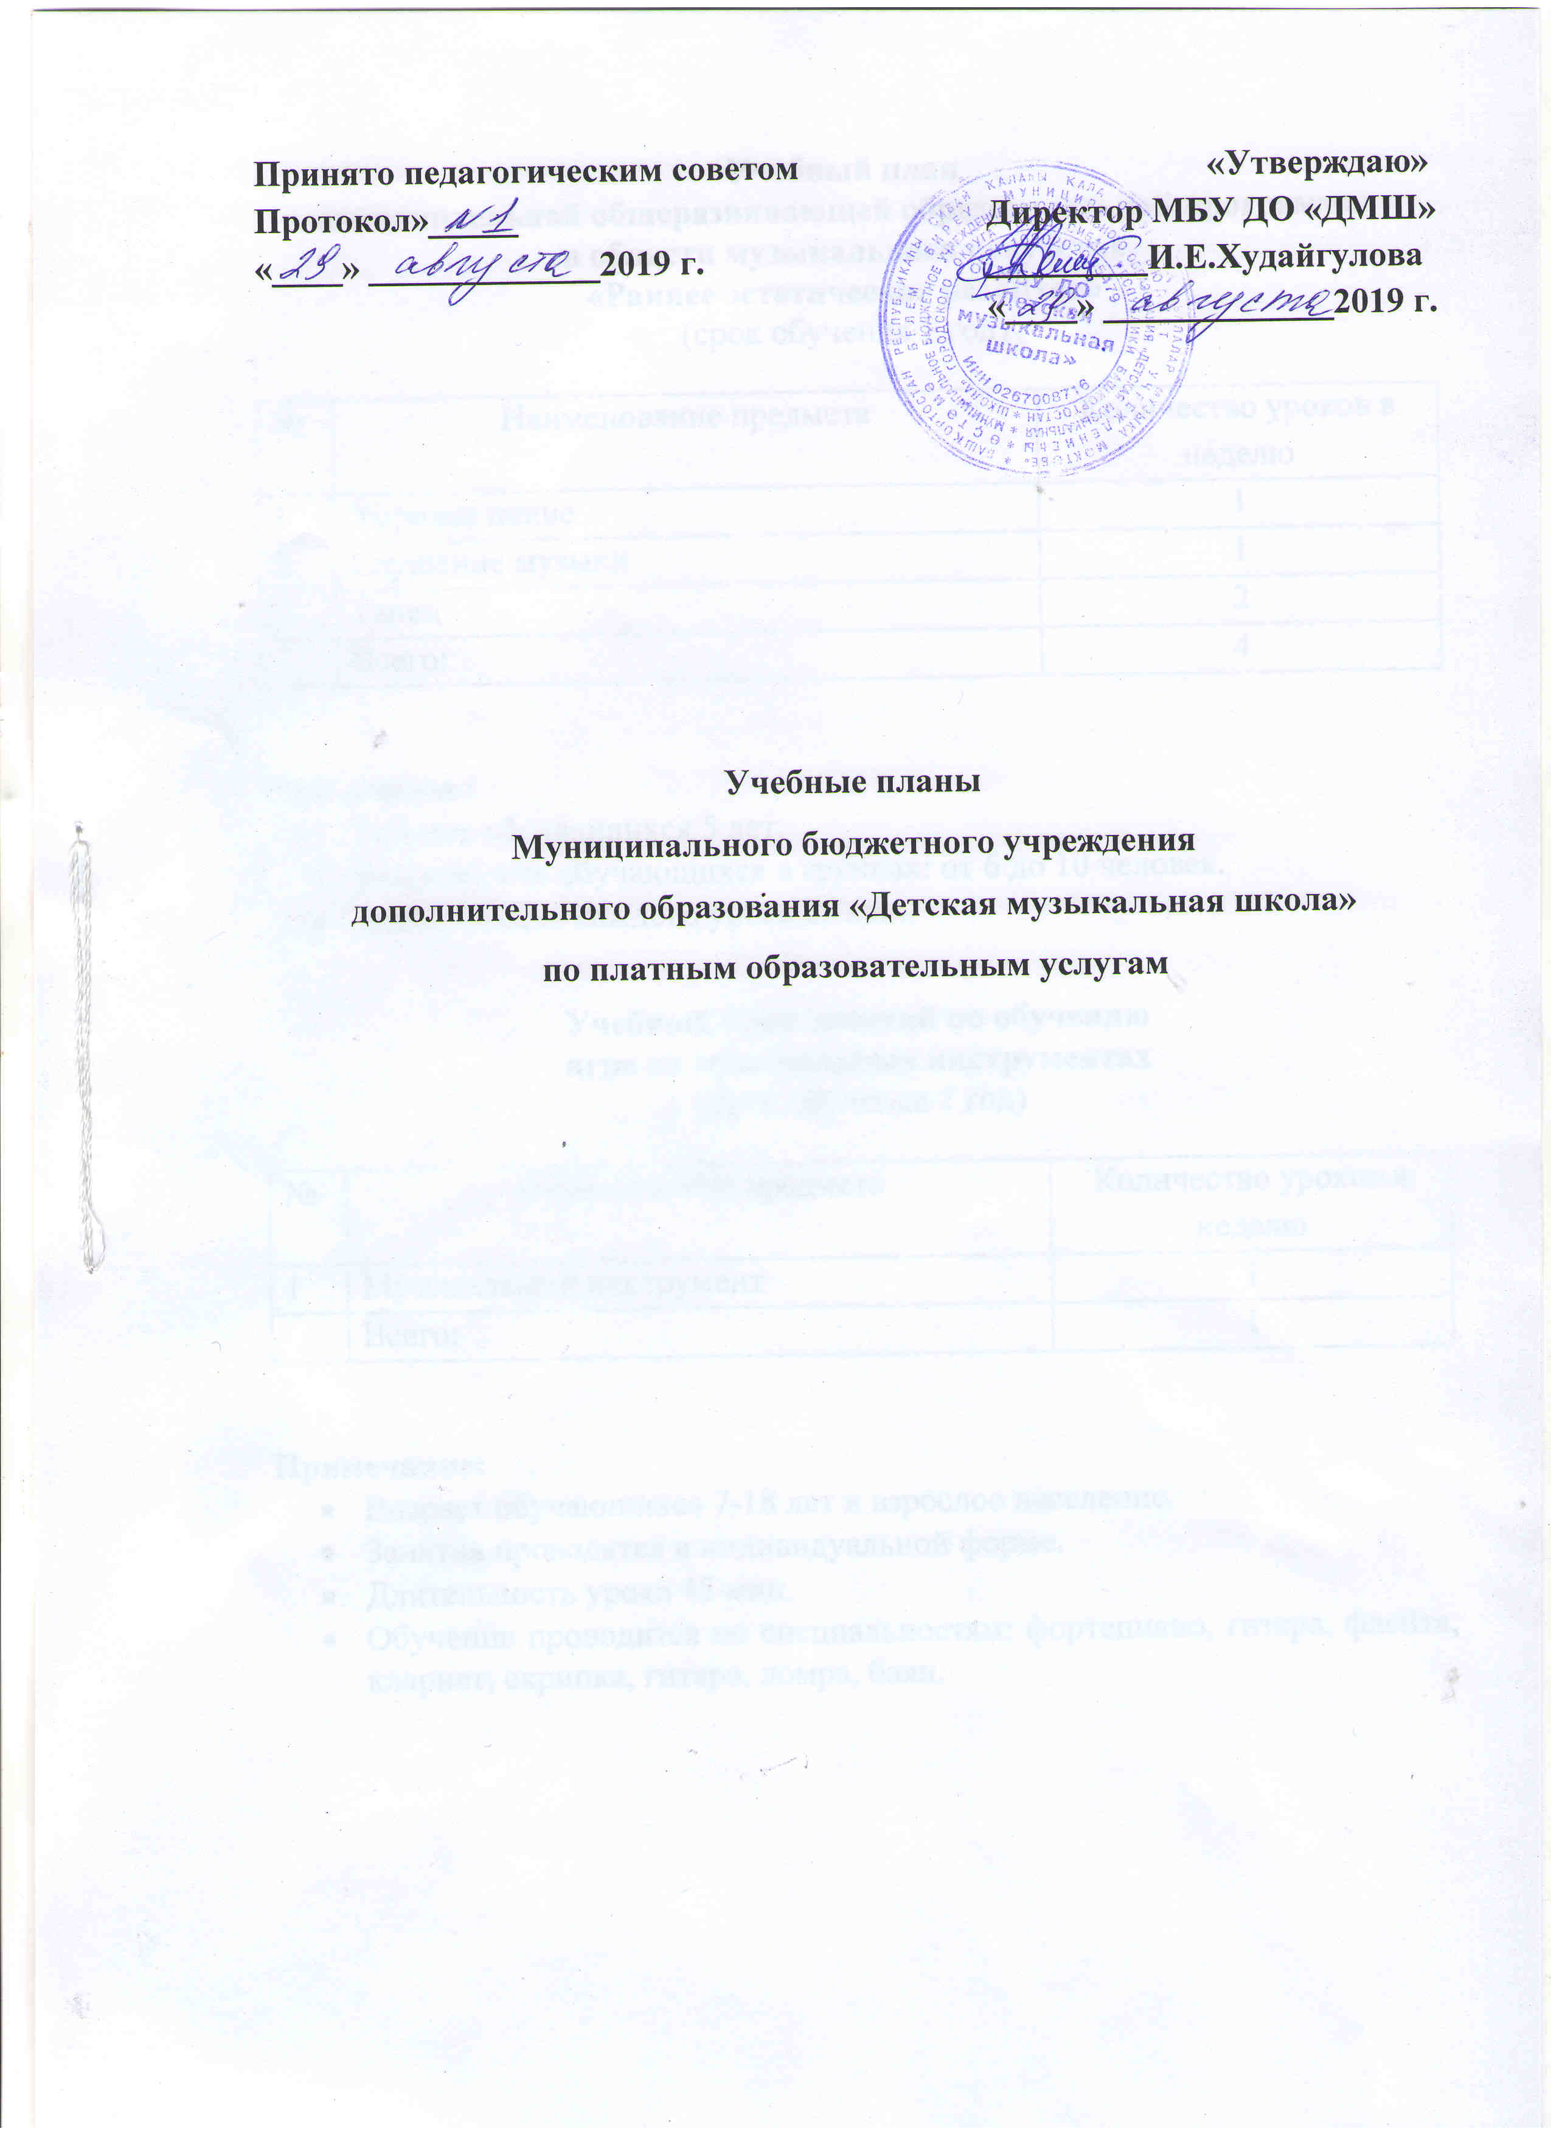

Принято педагогическим советом «Утверждаю»
Протокол №_____ Директор МБУ ДО «ДМШ»
«____» _____________2019 г. _________И.Е.Худайгулова
«____» _____________2019 г.

Учебные планы
Муниципального бюджетного учреждения
дополнительного образования «Детская музыкальная школа»
по платным образовательным услугам

Учебный план
дополнительной общеразвивающей образовательной программы
в области музыкального искусства
«Раннее эстетическое развитие»
(срок обучения 1 год)

№ | Наименование предмета | Количество уроков в неделю
1 | Хоровое пение | 1
2 | Слушание музыки | 1
3 | Танец | 2
 | Всего: | 4

Примечание:
- Возраст обучающихся 5 лет.
- Численность обучающихся в группах: от 6 до 10 человек.
- Длительность каждого урока 25 мин.

Учебный план занятий по обучению
игре на музыкальных инструментах
(срок обучения 1 год)

№ | Наименование предмета | Количество уроков в неделю
1 | Музыкальный инструмент | 1
 | Всего: | 1

Примечание:
- Возраст обучающихся 7-18 лет и взрослое население.
- Занятия проводятся в индивидуальной форме.
- Длительность урока 45 мин.
- Обучение проводится по специальностям: фортепиано, гитара, флейта, кларнет, скрипка, гитара, домра, баян.

